Ontwerp Document

Inhoudsopgave

Inleiding 3

Begrippen 4

Architectuur 5

ERD en Databaseontwerp 6

Klassendiagram 8

Social Media Sharing 8

Inschrijving en Reserveringssysteem 9

Materiaal verhuur 10

Toegangscontrole 11

Event beheer systeem 12

Infrastructuur 13

User Interface 14

Social Media Sharing 14

Inschrijving & Reserveringssysteem 14

Materiaalverhuur 15

Toegangscontrole 15

Event beheer system 16

# Inleiding

In dit document beschrijven wij de architectuur van onze applicaties. We beschrijven hierbij ook het ERD en het bijbehorende databaseontwerp. Tevens beschrijven we per applicatie het klasse diagram. De infrastructuur van het event wordt behandeld en de User Interface per applicatie.

Het project dat wij gaan uitvoeren is een project dat betrekking heeft op een event waar sociale media het middel is om contact te maken met andere mensen. Wij gaan een vijftal (web)applicaties ontwikkelen waardoor het zoal mogelijk is om media te sharen met andere gebruikers op het terrein, hierbij berichten te plaatsen, of de gedeelde media te voorzien van een ‘Like’ of een report.

# Begrippen

De volgende begrippen worden door het document gebruikt en zijn van belang om het geheel te begrijpen:

**ERD:** Entity Relationship Diagram. Een ERD is een diagram voor het inzichtelijk maken van een conceptueel datamodel.

**Naw**: Naam, adres en woonplaats.

# Architectuur

Zoals in de afbeelding hieronder te zien is, hebben wij gekozen voor een 3-lagen structuur. De 5 applicaties die er zijn, hebben geen verbinding met elkaar.

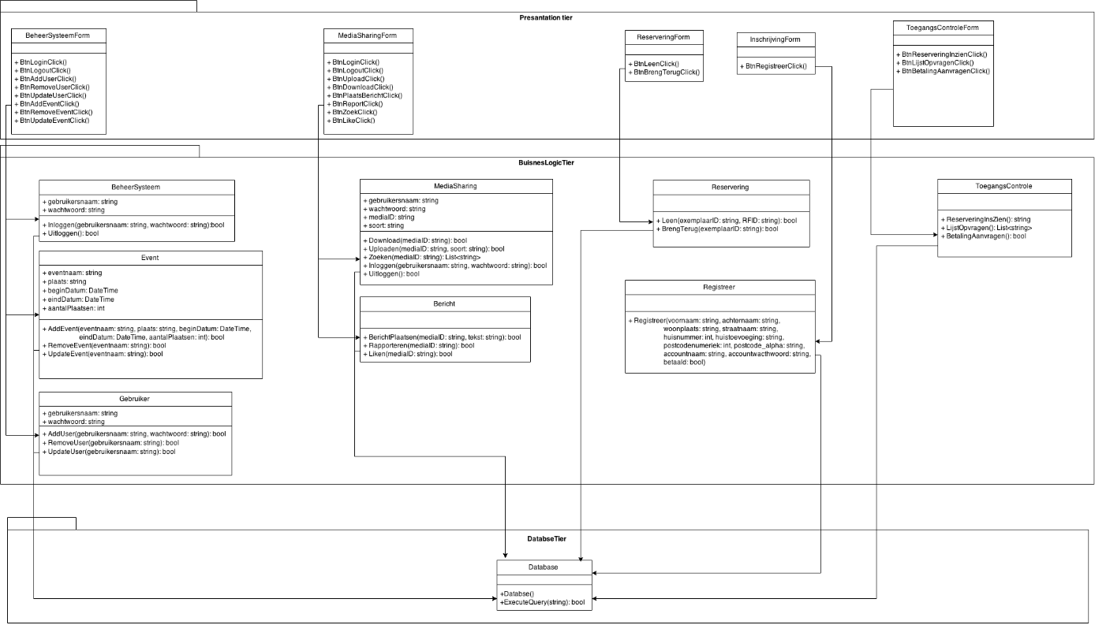

# ERD en Databaseontwerp

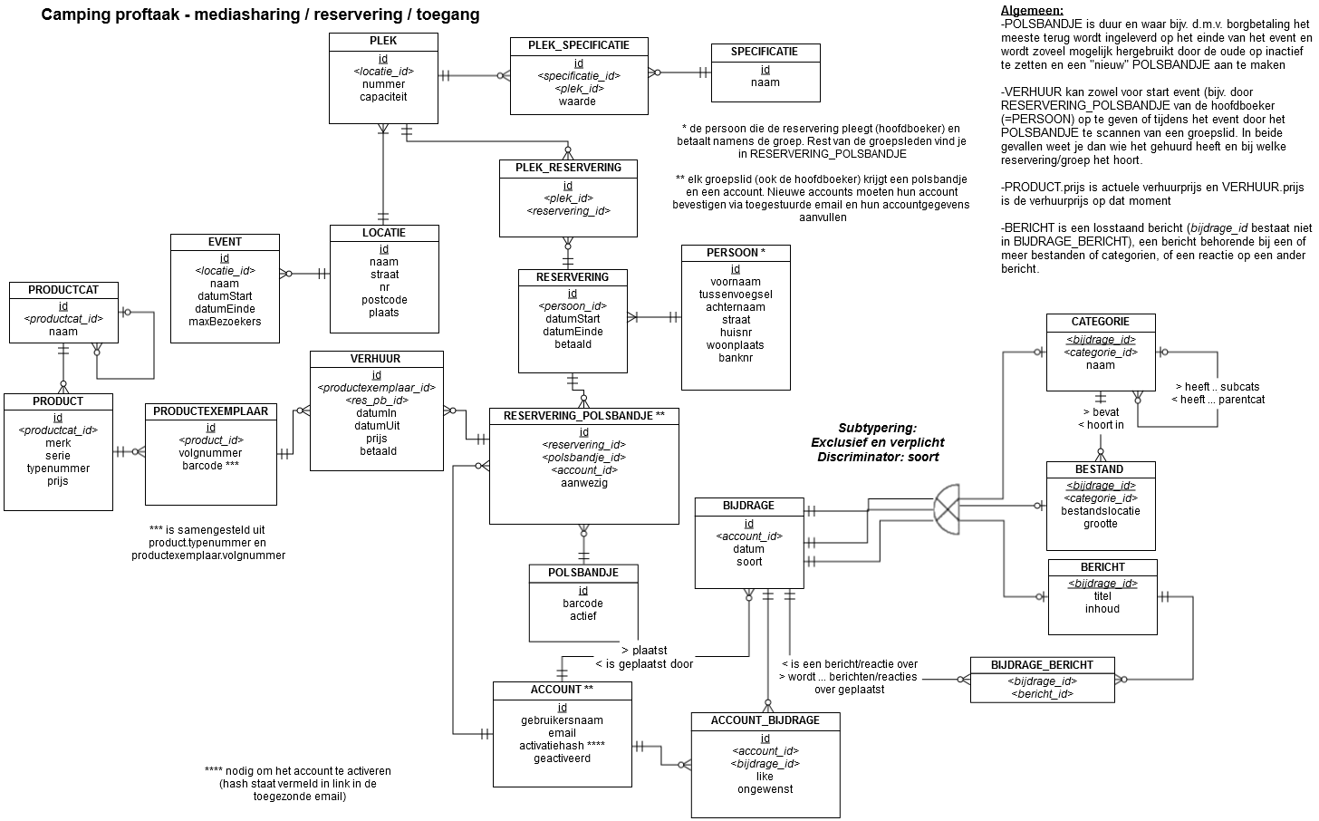

Het ERD is grofweg te verdelen in 4(of 5) delen. Voor elke applicatie is er een deel aan te wijzen, waarbij ‘Account’ , ‘Reservering_Polsbanje’ en ‘Polsbandje’ overlappen bij de applicaties. Als eerste is er de Social Media Sharing applicatie. Hiervan zijn de tabellen te vinden aan de rechter onderzijde van het ERD. Voor de gebruiker is er een ‘Account’. Met dit ‘Account’ kan men een bijdrage leveren. Een bijdrage kan een bestand of een bericht zijn. Al deze bijdragen zitten in een bepaalde ‘Categorie’ (of subcategorie). Een bijdrage is altijd een bestand of bericht. Hetgeen het verschil uitmaakt, is het type dat in de ‘Bijdrage’ tabel staat. Als tweede is er de verhuur applicatie. De tabellen die hierbij horen zijn te vinden aan de linker onderzijde van het ERD. Er zijn producten die behoren tot categorieën (en sub categorieën). Voor producten zijn er exemplaren die uitgeleend worden. Voor producten bestaan meerdere exemplaren. De verhuurde exemplaren staan in de ‘Verhuur’ tabel. Hierin staat welk product er geleend is, wie het exemplaar geleend heeft, op welke datum, wanneer het teruggebracht is(mag *null* zijn), de prijs, die overeenkomt met de prijs uit de ‘Product’ tabel en of er betaald is of niet. Als 3e applicatie is er de reservering applicatie. De bijbehorende tabellen zijn aan in het midden aan de bovenzijde te vinden. Het gaat hier om de tabellen ‘Reservering’, ‘Persoon’, ‘Plek’ en ‘Specificatie’. De persoon die de reservering doet, kan dit doen voor meerdere mensen. De persoon die reserveerd kan meerdere plekken reserveren voor de mensen die hij opgeeft. Iedere plek heeft een bepaalde eigenschappen. Deze eigenschappen van de plaats staan beschreven in de ‘Specificatie’ tabel. Als 4e is er de applicatie Event Beheer. Voor deze applicatie staan de tabellen in de linker bovenhoek. Het gaat hier om de tabellen ‘Event’, ‘Locatie’ en ‘Plek’. Men kan een Event aanmaken. Dit event wordt gehouden op een specifieke plaats. De gegevens van deze plaats staan opgeslagen in de ‘Locatie’ tabel. Een bepaalde locatie heeft een aantal plekken waarop mensen kunnen staan tijdens het event. Het eventuele 5e deel van het ERD dat te onderscheiden is, is het deel van het ‘Account’ gekoppeld met ‘Polsbandje’. Dit wordt door zo goed als alle applicaties gehanteerd, omdat men wil weten welke gebruiker een handeling uitvoert. Elke gebruiker heeft een polsbandje met een barcode. Met deze barcode kan de gebruiker zich identificeren.

# Klassendiagram

## Social Media Sharing

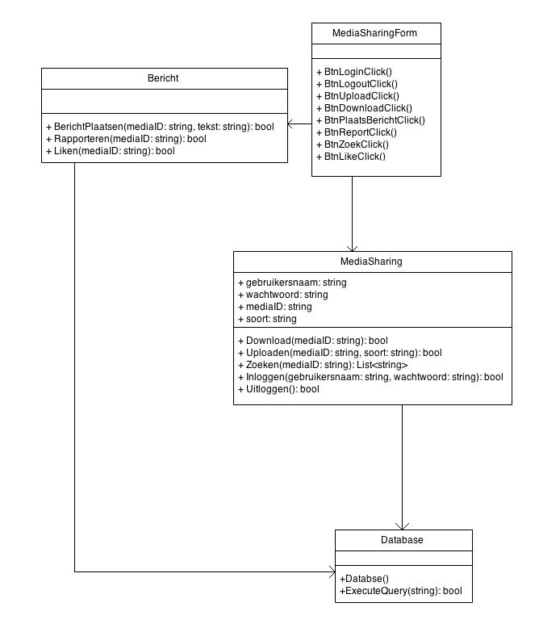

## Inschrijving en Reserveringssysteem

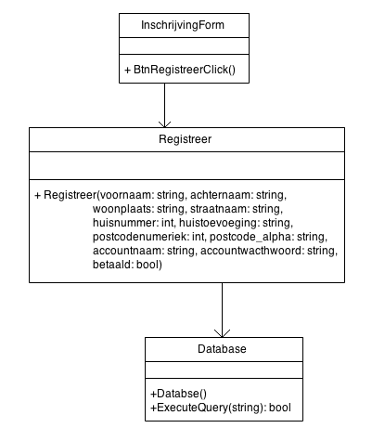

## Materiaal verhuur

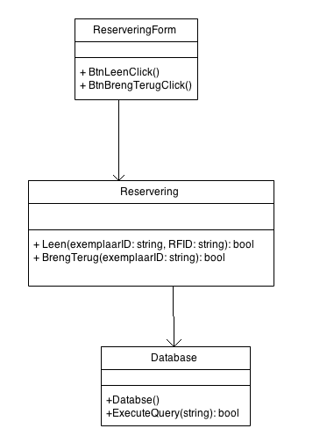

## Toegangscontrole

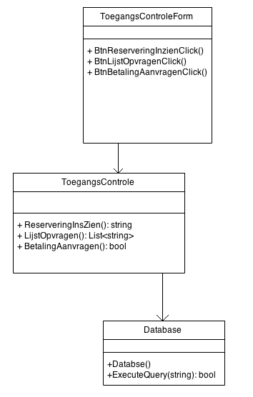

## Event beheer systeem

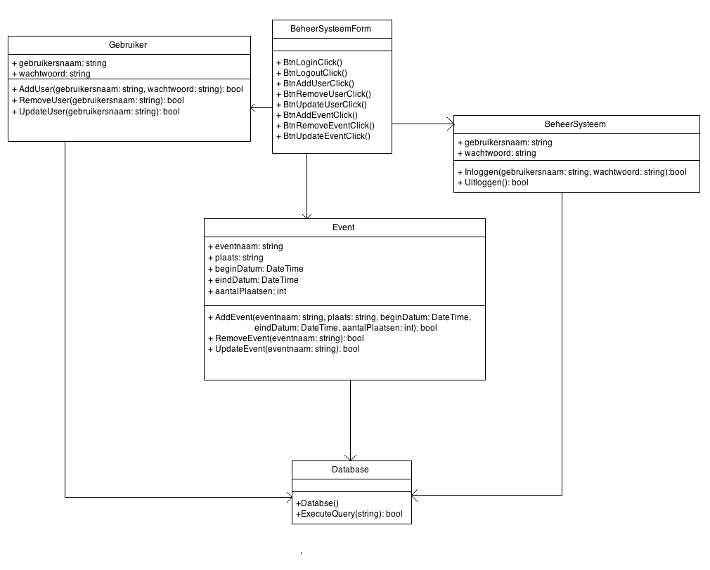

# Infrastructuur



# User Interface

## Social Media Sharing

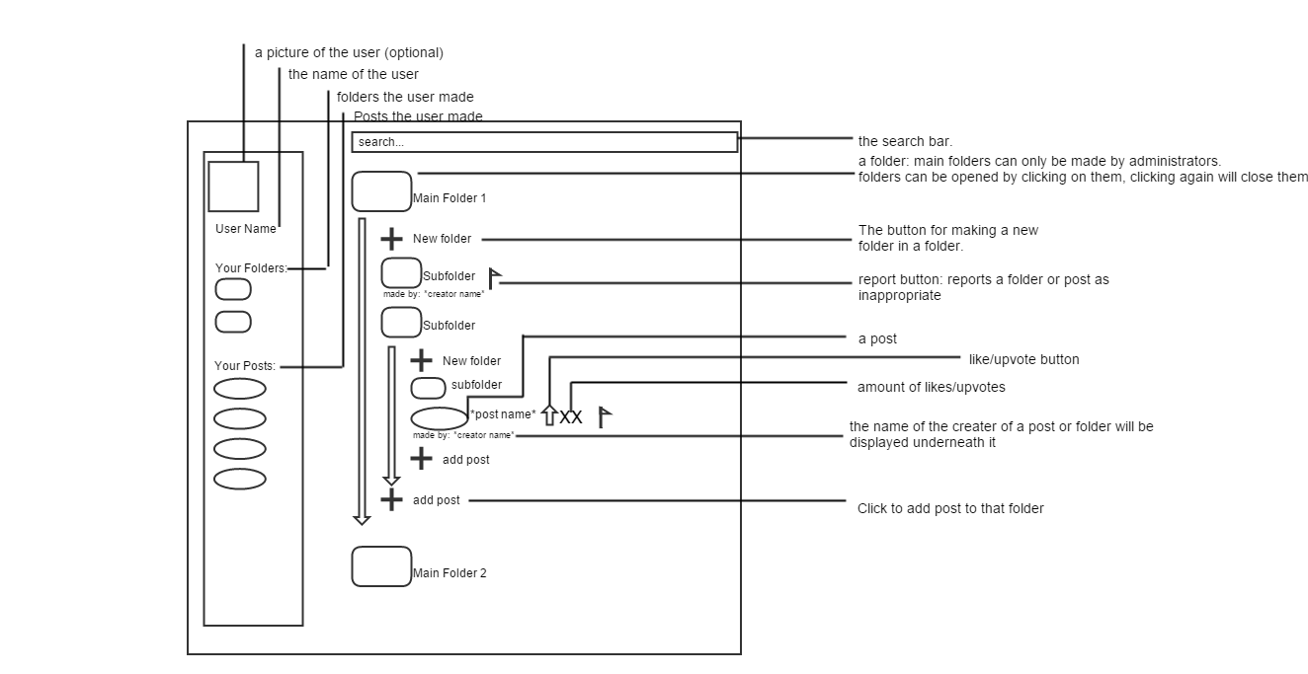

## Inschrijving & Reserveringssysteem

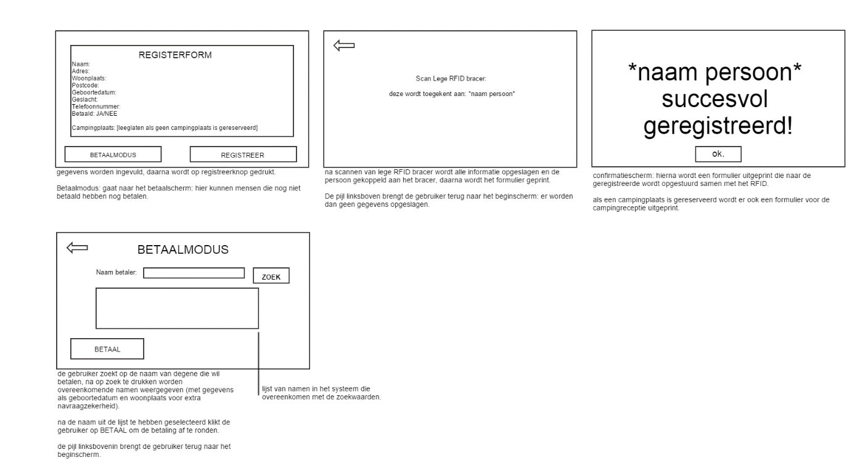

## Materiaalverhuur

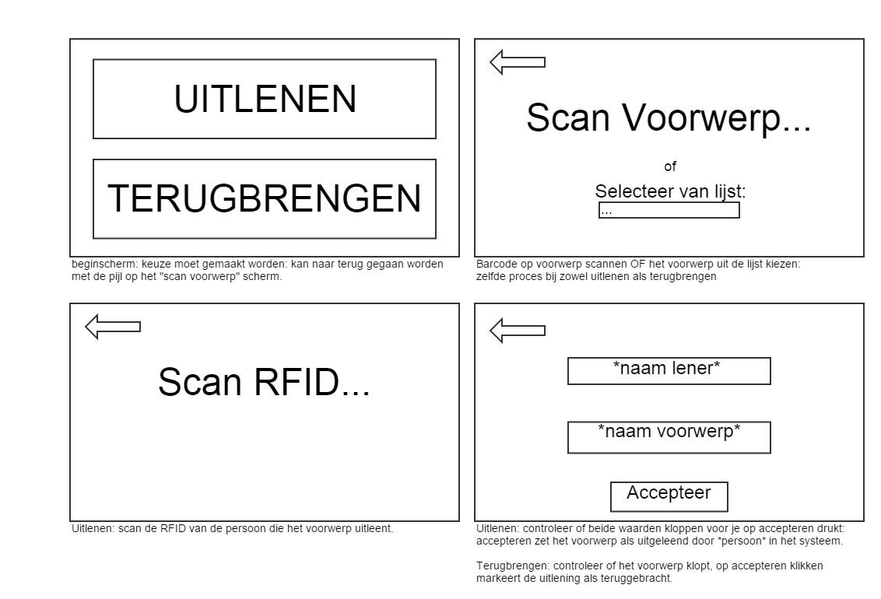

## Toegangscontrole

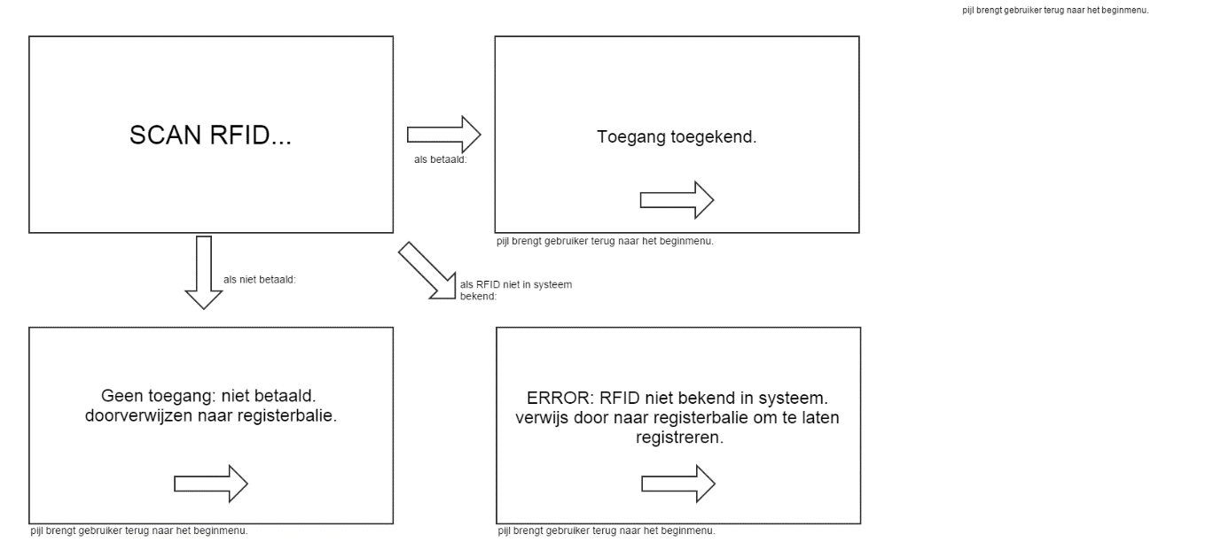

## Event beheer system

